9 класс
Урок №1
ТЕМА: Изобразительный язык и эмоционально – ценностное содержание синтетических искусств

ЦЕЛИ УРОКА:
- познакомить с понятием «синтетические искусства» как искусства, использующие в своих произведениях выразительные средства различных видов художественного творчества. Исследование произведений различных видов синтетических искусств с целью определения в них роли и места изображения.
- дать представление о культуре современного мира визуальных синтетических искусств;
- формировать знания учащихся о специфике синтетических искусств;
- развивать зрительскую компетентность учащихся на основе произведений кино и театра;
- воспитывать интерес к современным видам искусства.

ЗРИТЕЛЬНЫЙ РЯД:
- презентация
- видеофрагменты фильма, спектакля,
- учебная таблица «Виды искусства».

ТИП УРОКА: урок усвоения новых знаний.

МЕТОДЫ ОБУЧЕНИЯ: словесный, наглядный, частично-поисковый, аналитический.

ХОД УРОКА

I. Организационный момент.
II. Постановка целей, задач урока.

III. Формирование новых знаний.

1. Беседа.
Жизнь людей, природа, мир вещей, окружающая действительность отображается художниками в разных видах искусства.
- Какие виды искусства вам знакомы?
Архитектура, изобразительное искусство (живопись, графика, скульптура, ДПИ), литература, музыка, хореография, театральное искусство, фотоискусство, киноискусство.

- Рассмотрим слайд
- На какие группы можно разделить все виды искусства?
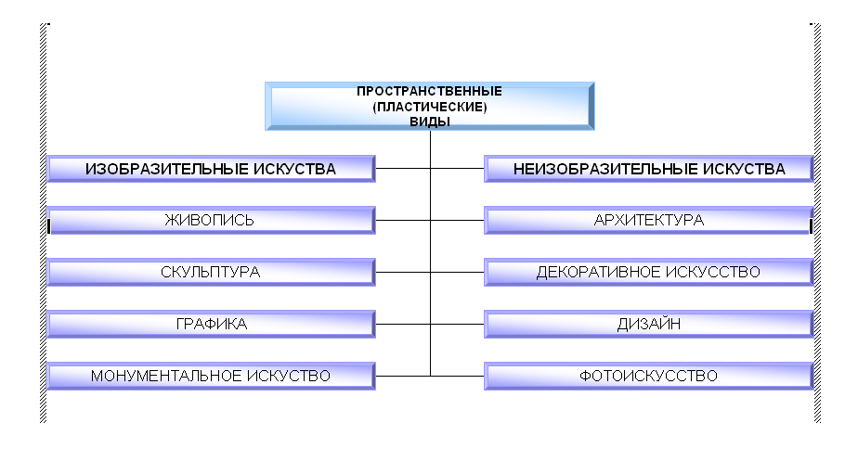Пространственные (пластические) существуют в пространстве, не изменяясь и не развиваясь во времени, воспринимающиеся зрением
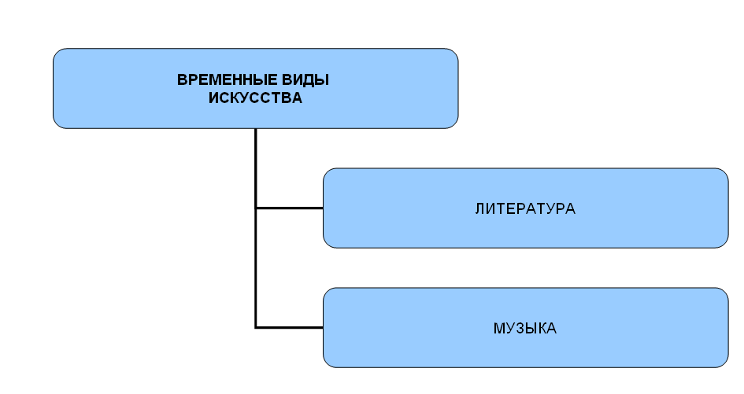
Временные виды искусства – распространяются во времени
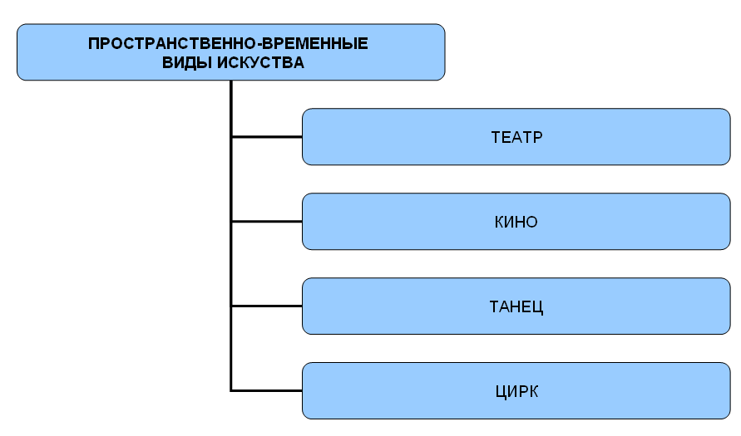

Виды искусства – это формы художественно-творческой деятельности людей. Различает их между собой способ материального воплощения художественного содержания: слово – для литературы, звук – для музыки, движение, пластика – для танца, объем – для архитектурных сооружений и т.д. Но самое главное в знакомстве с различными видами искусства – это стремление узнать что-то новое, интересное.

2. Изучение нового материала.

- Как вы думаете, есть ли взаимосвязь между различными видами искусства или они существуют отдельно друг от друга?
Органическое соединение различных искусств в художественное целое образует синтез искусств. Соотношение между ними бывает разное. Один вид может доминировать, подчиняя себе остальные. Примером может служить архитектура: здание дополняют произведения скульптуры, живописи, декоративного искусства. Синтез достигается, благодаря единому замыслу и стилю.

СИНТЕЗ ИСКУССТВ - (от греч. – соединение, сочетание) органичное соединение разных искусств или видов искусств в художественное целое, которое эстетически организует материальную и духовную среду бытия человека.
В истории искусства известны разнообразные формы синтеза. Архитектура и монументальное искусство постоянно тяготеют к объединению, к архитектурно-художественному синтезу, в котором живопись и скульптура, выполняя и собственные задачи, расширяют и истолковывают архитектурный образ. В этом пространственно-пластическом синтезе обычно участвуют декоративно-прикладное искусство, а также и станковые художественные произведения (картины, статуи и т. п.). Соотношение между участвующими в синтезе искусствами может быть различным. Один вид может полностью доминировать, подчиняя себе другие (например, древнеегипетская архитектура, подчиняющая себе скульптуру и живопись). Всеобщее значение может приобрести и качество, обычно присущее одному из искусств (например, "архитектоничность" пластических искусств в классицизме, "пластичность" в древнегреческом искусстве, "живописность" в искусстве барокко и др.).
Как в отдельные исторические эпохи, так и в соответствии с конкретным замыслом художника виды искусства могут тесно срастаться между собой (архитектура и скульптура готики и барокко), гармонично дополнять друг друга (в эпоху Возрождения) и находиться в контрастном сопоставлении (в сооружениях XX века).
Некоторые виды искусства сами по себе являются синтетическими, например, театр, кинематограф (в них объдиняются искусство драматурга, актера, художника – декоратора, композитора). Синтез литературы и изобразительного искусства осуществляется в иллюстрировании книги.
В истории мирового искусства, в эстетической науке сложились три основные формы синтеза искусства:
1. Синтез пластических искусств. Его основу составляет архитектурное сооружение(здание, архитектурный комплекс и т.д.), дополнительное произведениями скульптуры, живописи, декоративного искусства. Синтез достигается благодаря единому замыслу и стилю.
2. Театральный синтез искусств. Он осуществляется в процессе актерского исполнения драматического произведения, написанного писателем и поставленного режиссером, с использование музыки, декораций, пантомимы, хореографии.
3. Кинематографический синтез искусств связан с развитием особенносей киноискусства и кинеобраза. В кино впервые получают всестороннее развитие принципы монтажа и полифонии.
Танец – вид искусства, материалом которого яляется позы и движение человеческого тела, поэтически осмысленныет, организованные во времени и пространстве, составляющие единую хдожественную систему. Танец тесно связан с музыкой, вместе с ней образуя музыкально – художественный образ (хореография). В ряду случаев танец может исполняться и без музыки – сопровождении музыкальных инструментов, кастаньет, хлопков, чечетки.
Танец может быть бытовым (народным, бальным) и сценическим. Сценический танец имеет разновидости: классический, “модерн”, джаз – танец, диско.
Театр – вид искусства, где образное отражение действительности проходит в формах драматического действия, сценической игры, представления, осуществляемых участниками спектакля перед зрителями.
Творчество актеров, сценографов, композитеров, хореографов, художников по костюму, свету, мастерство гримеров и других подчинено в современном театре единому режиссерскому замыслу, который опирается на сценарий, написанный автором, т.е. только от профессиональной , творческой работы каждого может “родиться” произведение искусства.
Этот вид искусства проявляется в вие традеции, драмы, комедии; раскрывается в балете, опере, оперетте, а также в театре пантомимы, импровизации.
Цирк – вид искусства, специфика которога заключается в создании художественных образов с помощью вижений, трюков, актерского мастерства.

- Можно ли книжную графику назвать синтезом искусства? Почему?
(литературное произведение, иллюстрированное художником, дополненное конструкцией самой книги – пример синтеза искусств)
Причины объединения различных видов искусств в единое целое различны.
В средневековье синтез искусств был вызван необходимостью обслуживания христианского богослужения.
В эпоху классицизма главной целью становиться создание жилой среды.
Синтез искусств, происходящий в культуре XIX-XX вв., был вызван тем, что изобразительные приемы начинали использовать не только в живописи, скульптуре, но и в литературе, музыке.
В наши дни широко применяют в киноискусстве связь между музыкой и цветом при создании постановок, разнообразных представлений (эстрадное шоу).
Подлинный синтез достигается тогда, когда элементы различных искусств гармонично согласованы идейным замыслом.
VI. Практическая работа.
Постановка художественной – логической задачи.
Определить роль и место изображения в театральном спектакле и кино.
Анализ видеозаписи фрагментов спектакля и кино.

Просмотр фрагмента спектакля.

- Какие виды искусства сочетаются в театральном искусстве?
- Какую роль играет изображение в постановке спектакля?
Изображение в спектакле играет незначительную роль, так как выразительным средством театрального искусства является игра актеров.
- Что дополняет игру актеров в этом виде искусства?

Просмотр фрагмента кинофильма.

- Какую роль играет изображение в кино по сравнению со спектаклем?
- В чем проявляются изобразительные средства кино в данном виде искусства?
Фильм по своей природе – визуальный вид искусства. Главное художественное средство кино – это изображение, т.е. снятые на пленку люди, события, предметы. Построение композиции, цвет, освещение заняли своё определенное место в этом фрагменте.

V. Итог урока.

Разнообразие синтетических форм современных искусств представлено в кино и театре. Оно объединило в себе слово и пластику, изображение и музыку.
VI. Рефлексия.
- Что нового узнали на уроке?
- Закончите фразу: “Киноискусство и театр близки между собой ……”
….по своей художественной природе.
… по содержанию различных синтетических форм.
… потому, что носят пространственно-временной характер произведений.
… потому, что результатом деятельности является коллективное творчество актеров.
… так как ведущая роль в создании спектакля, кинофильма принадлежит режиссеру.
Д/З записи в тетради

